Tugas 1 HTML
Nama : Ja’far Anafa Pulungan
NIM : 103032400109
Kelas : IT-48-03
Soal latihan praktik
Kententuan:
1. Tampilan di atas di desain dengan menggunakan iframe, dibagi dalam 3 (tiga) baris, 3 (tiga) kolom.
2. Menu di sebelah kiri dibuat menggunakan tag table, demikian semua menu buat berisi satu-satu file (halaman) yang nanti akan di tampilkan di bagian isi.
3. Warna background footer dan navbar : #0461af. Warna background menu kiri dan kanan : darkgray. Warna background bagian tengah : ghostwhite.
4. Logo Tel-U bisa kita cari sendiri melalui pencarian browser.
Pada tugas ini saya membuat 7 file atau resource yang terdiri dari 6 file HTML dan 1 file png (gambar)

index.html
Berfungsi sebagai struktur paling utama dan tempat untuk menyatukan semua tampilan dari masing masing file html ke dalam 1 halaman web melalui salah satu tag HTML.
Tag yang digunakan yaitu menggunakan tag <iframe>, dan juga terdapat style agar masing masing html yang dimuat sesuai dengan layout yang diinginkan dan juga sesuai ketentuan.

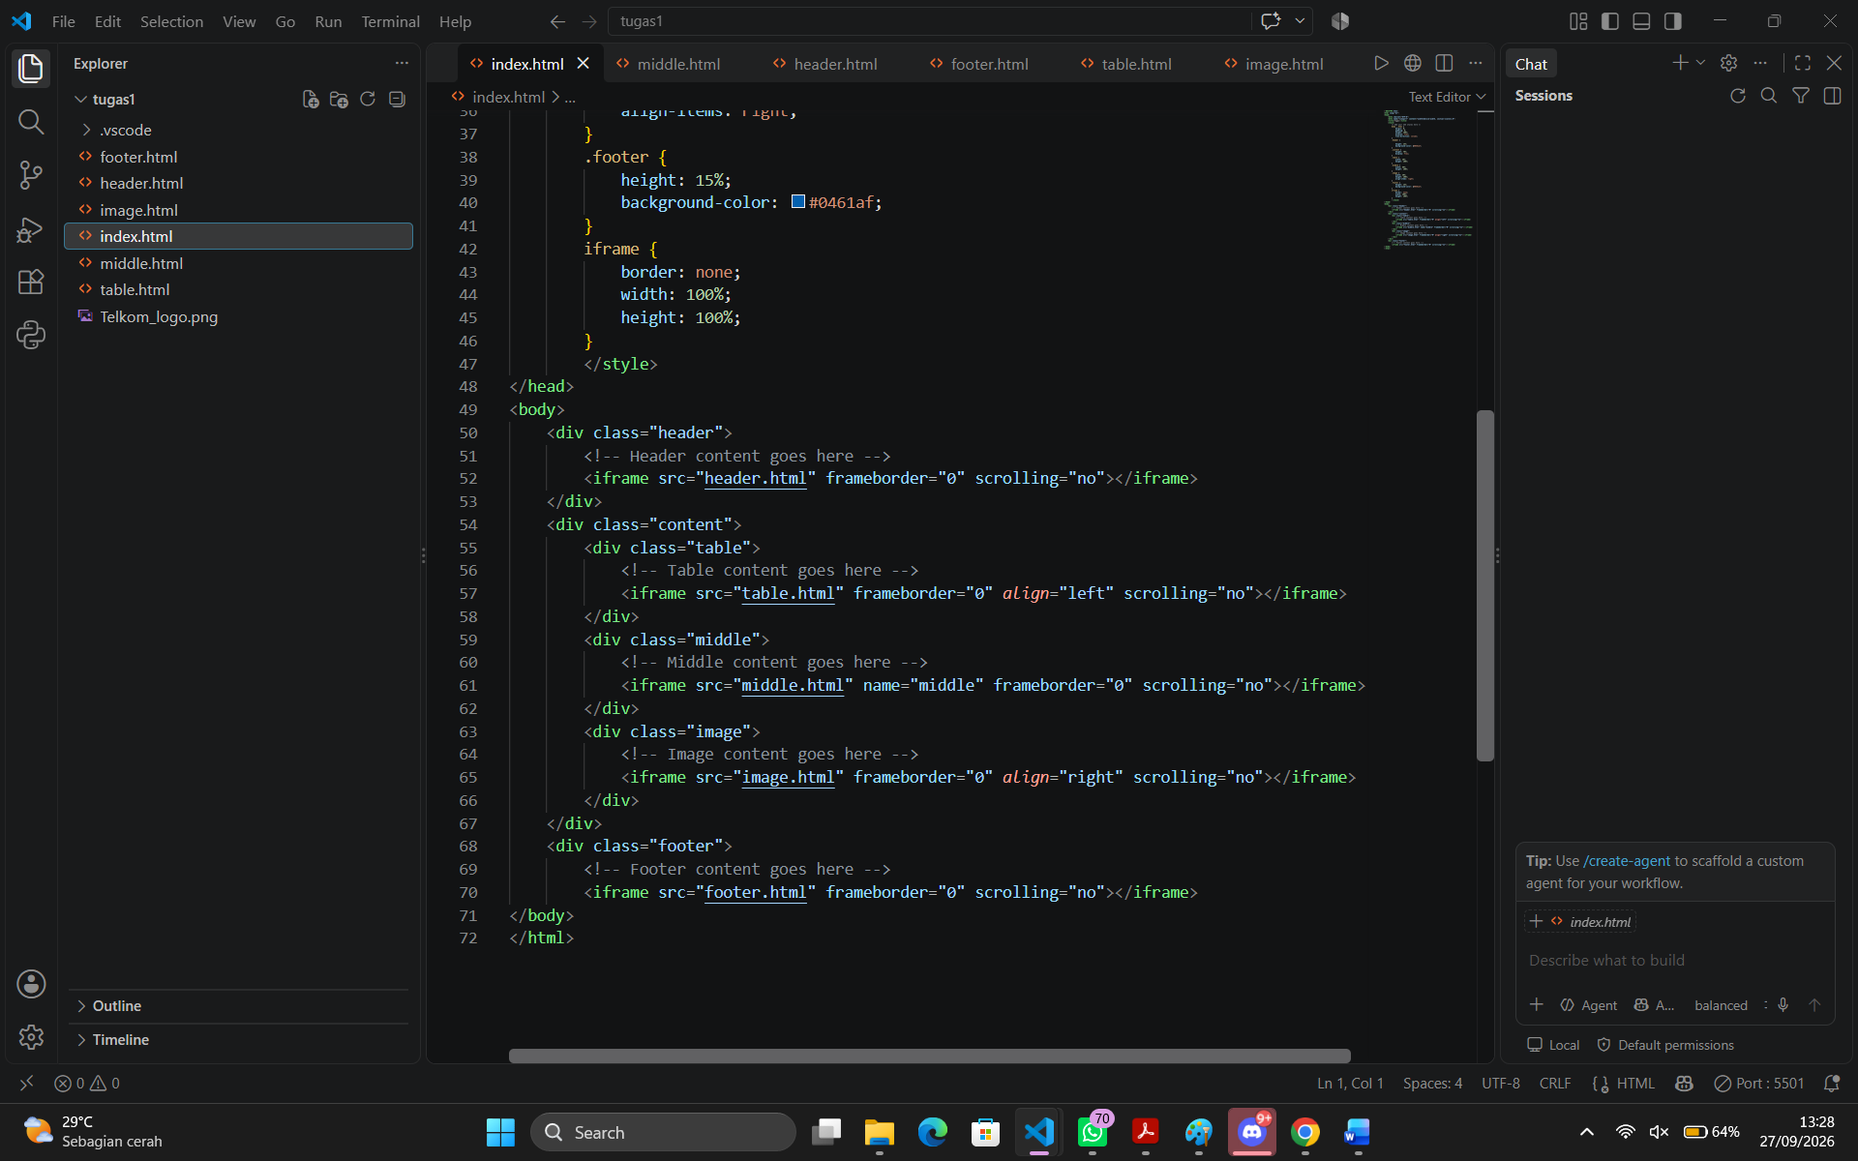

Header.html
File ini bertugas untuk menampilkan Judul dan topik nya, yang posisinya akan diatur di file index.html nanti.
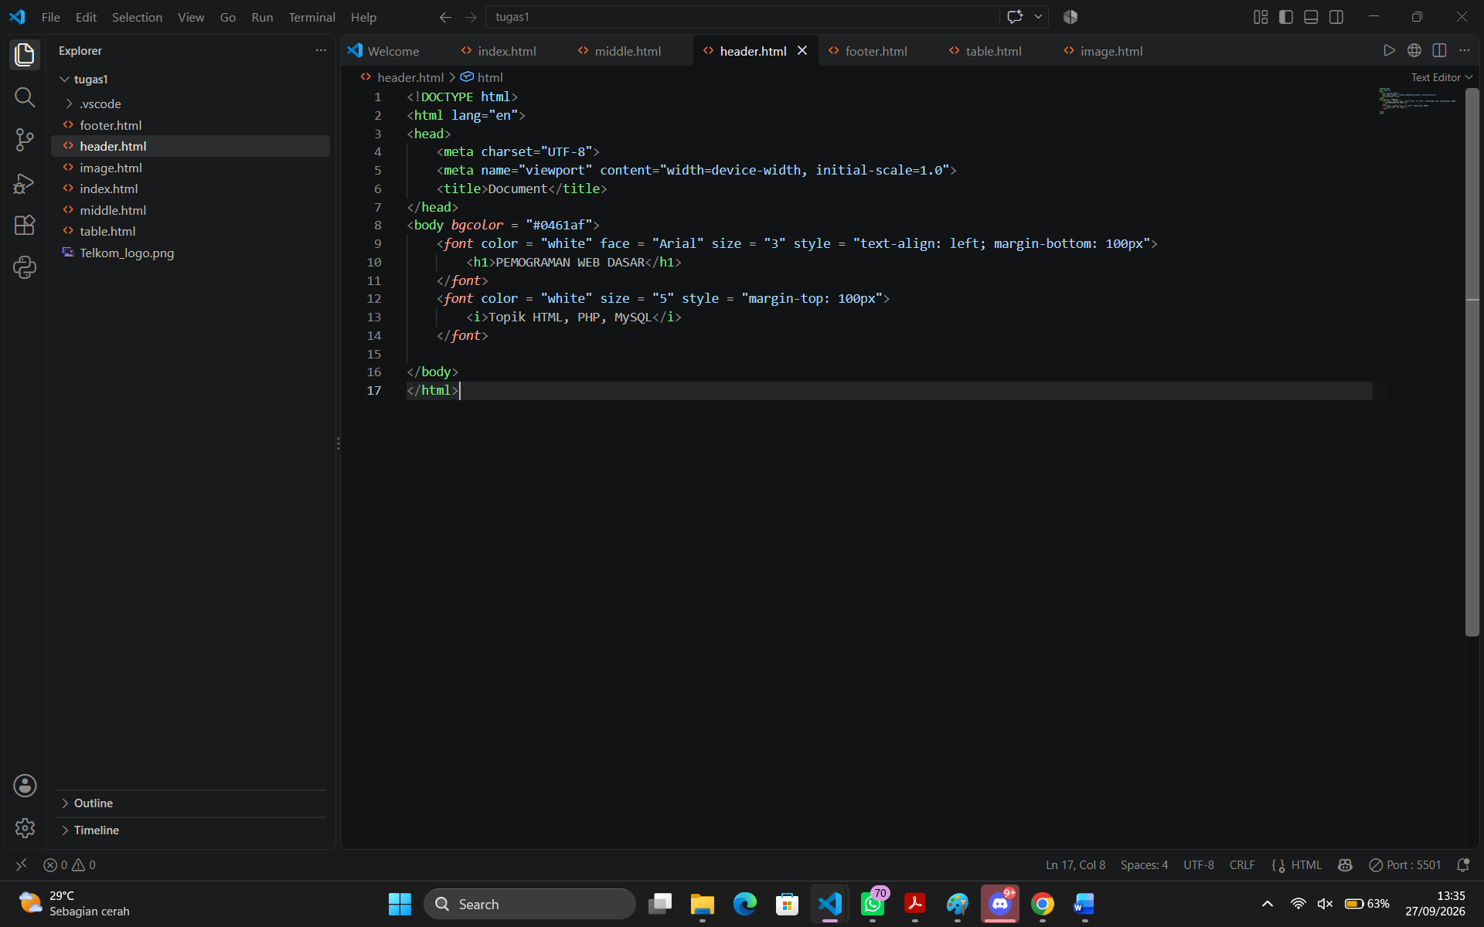
table.html
file ini menampilkan berupa tabel yang dimana tabel tersebut berisi beberapa menu yang dibuat menggunakan anchor atau tag <a> yang apabila diklik akan mengarahkan user ke link atau area dan bagian tertentu.
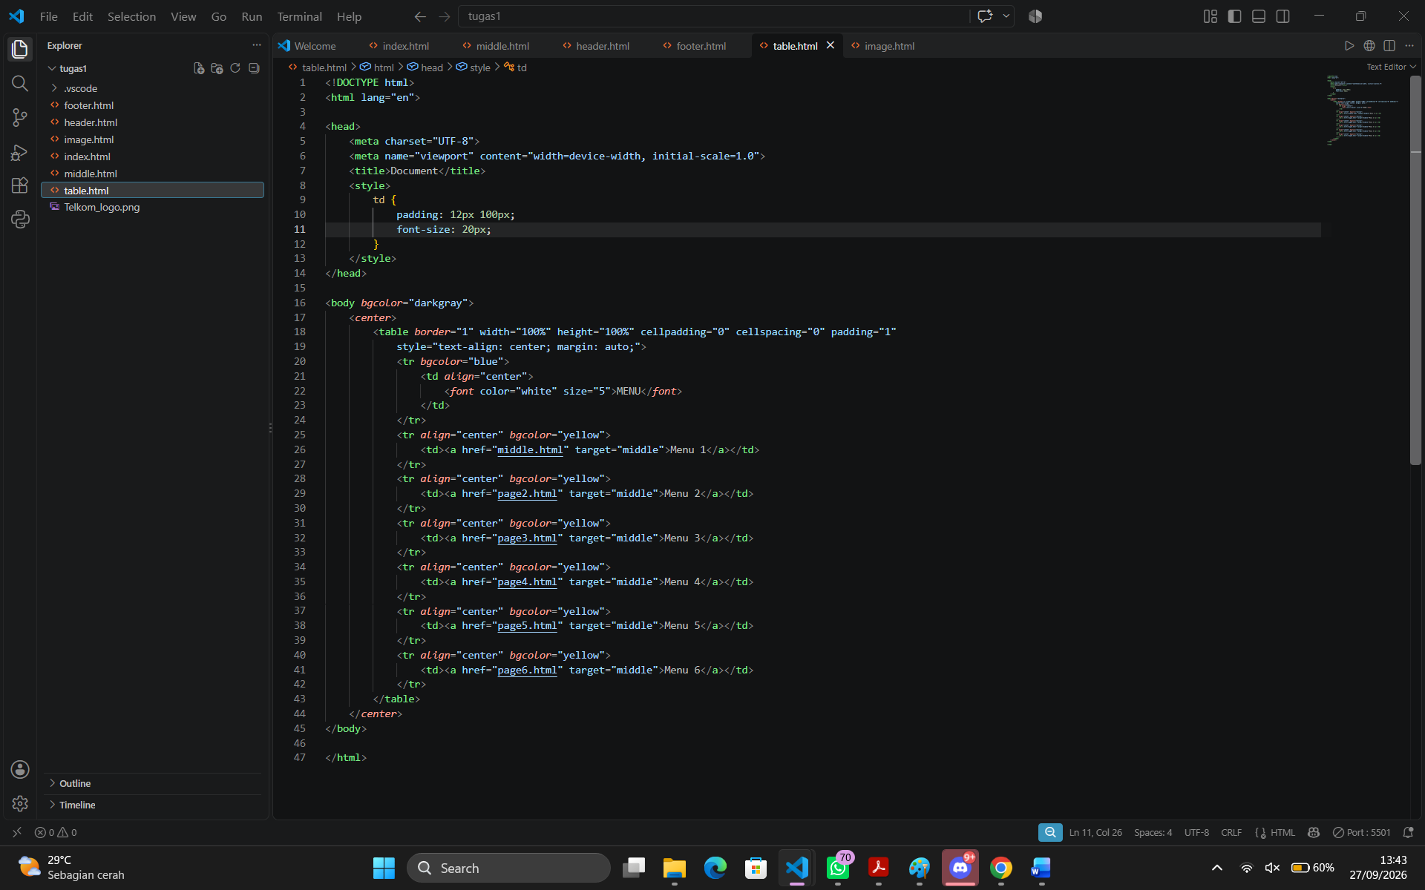
middle.html
file ini merupakan bagian konten utama dari web ini, konten utama akan berada di bagian tengah, dan apabila user mengklik link di bagian menu, hanya bagian tengah ini saja yang akan berubah.
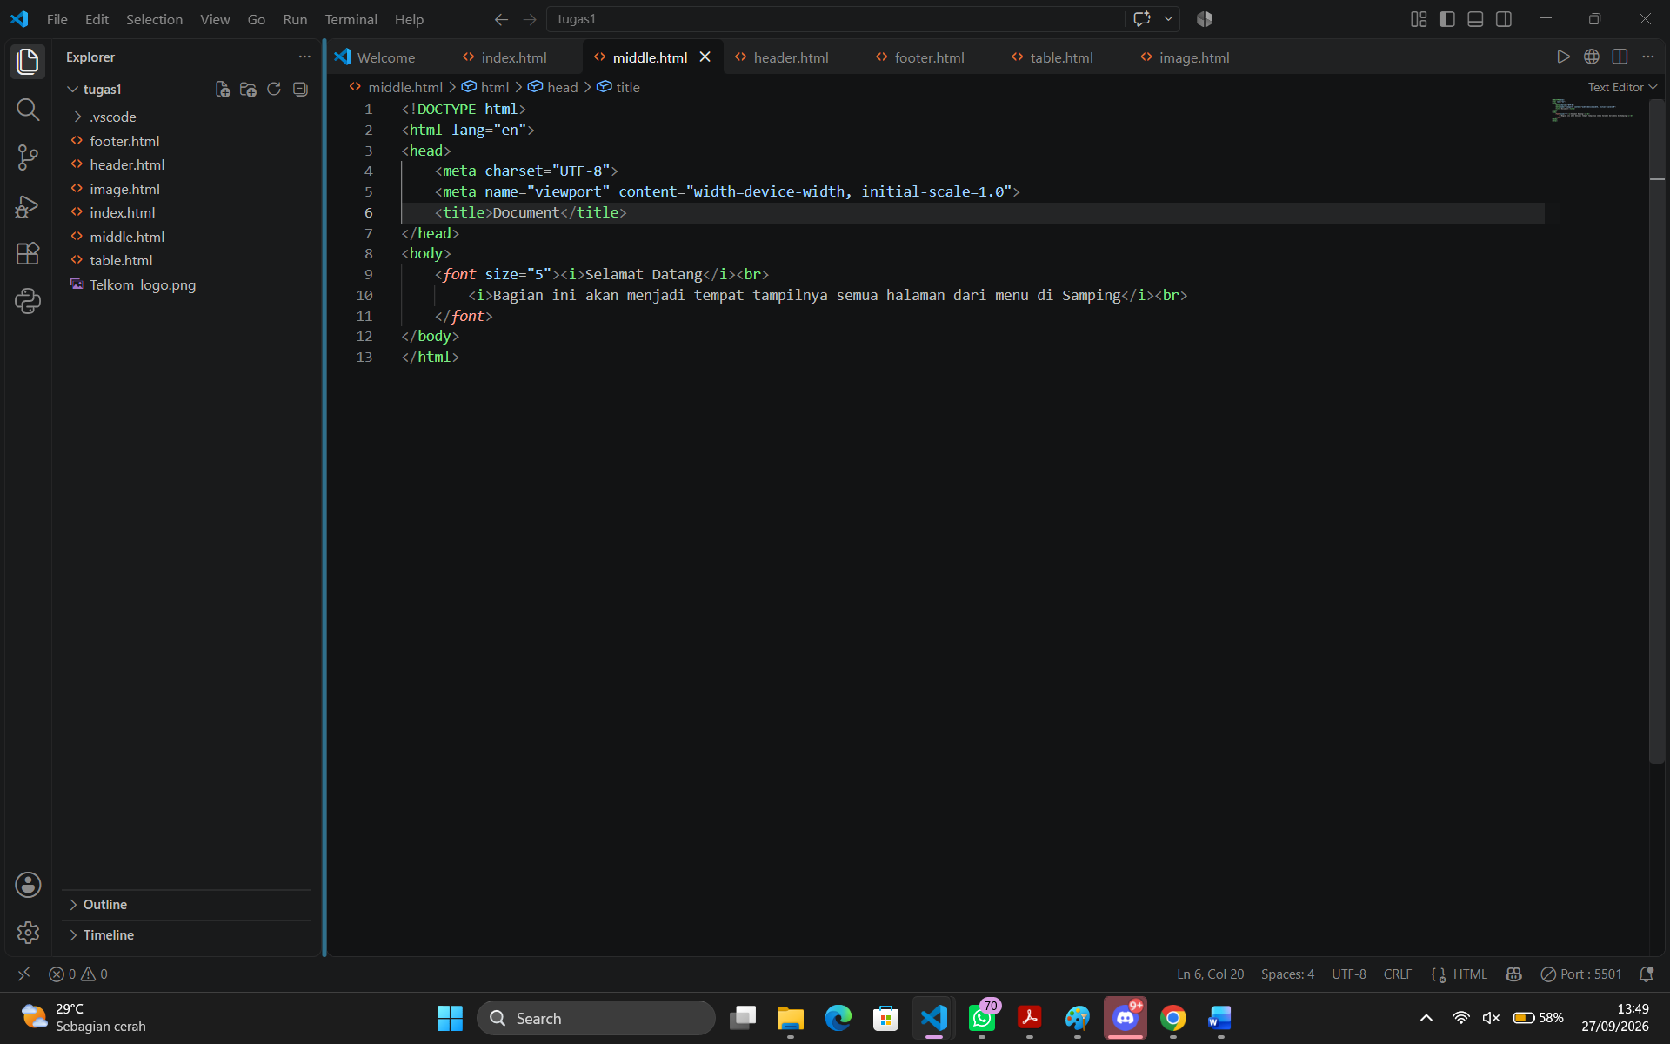
image.html
file ini akan menampilkan berupa gambar(Telkom_logo.png), dan juga beberapa link.
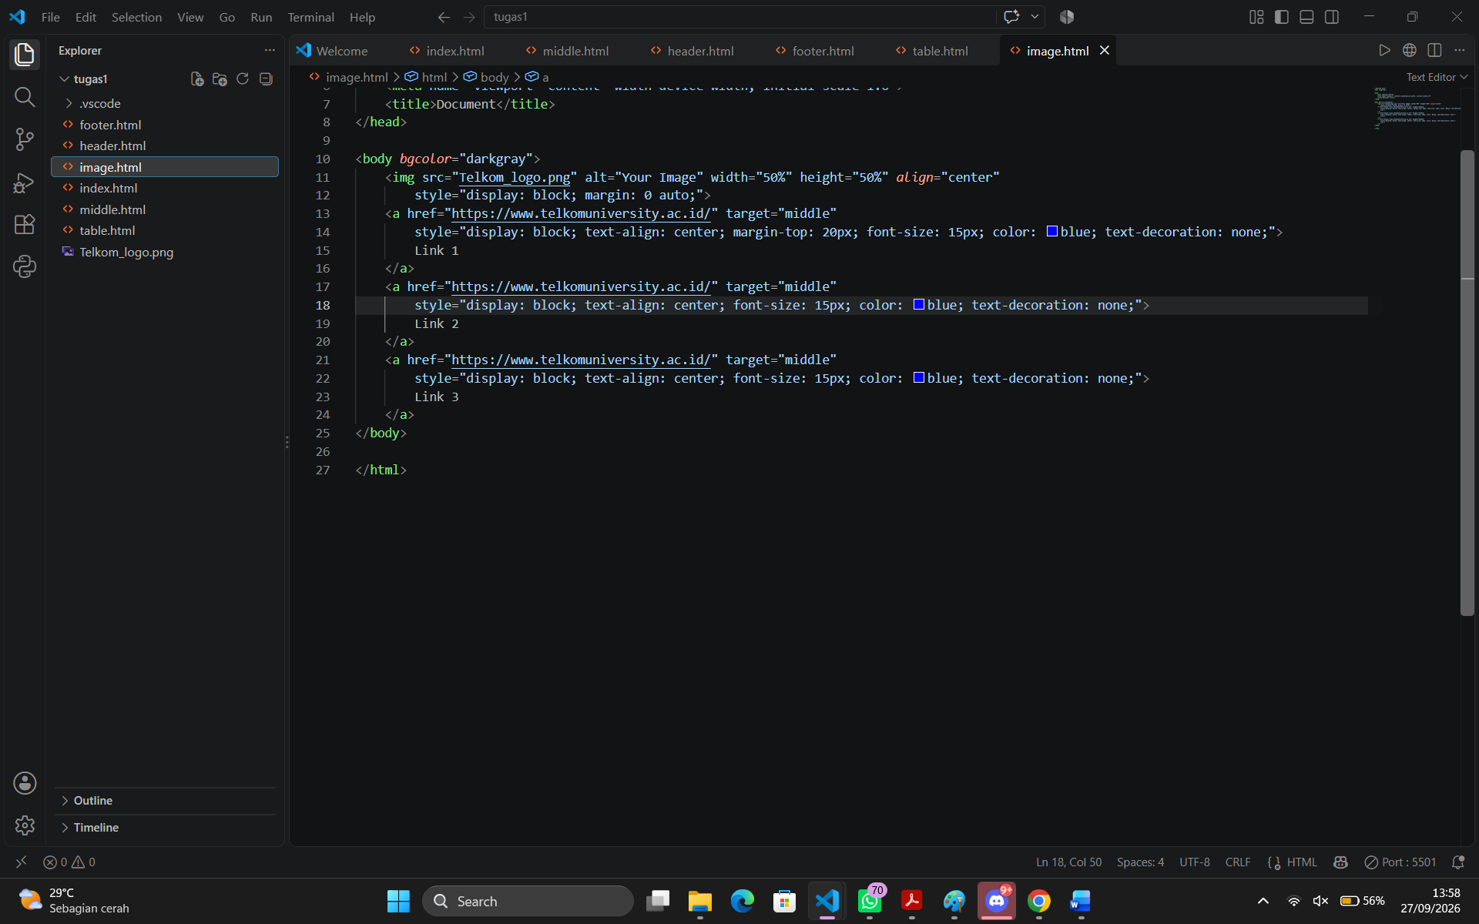
footer.html
Bagian ini telah saya modifikasi sedikit dengan menambahkan identitas saya, berupa nama dan juga nim, dan juga tahun pembuatan.
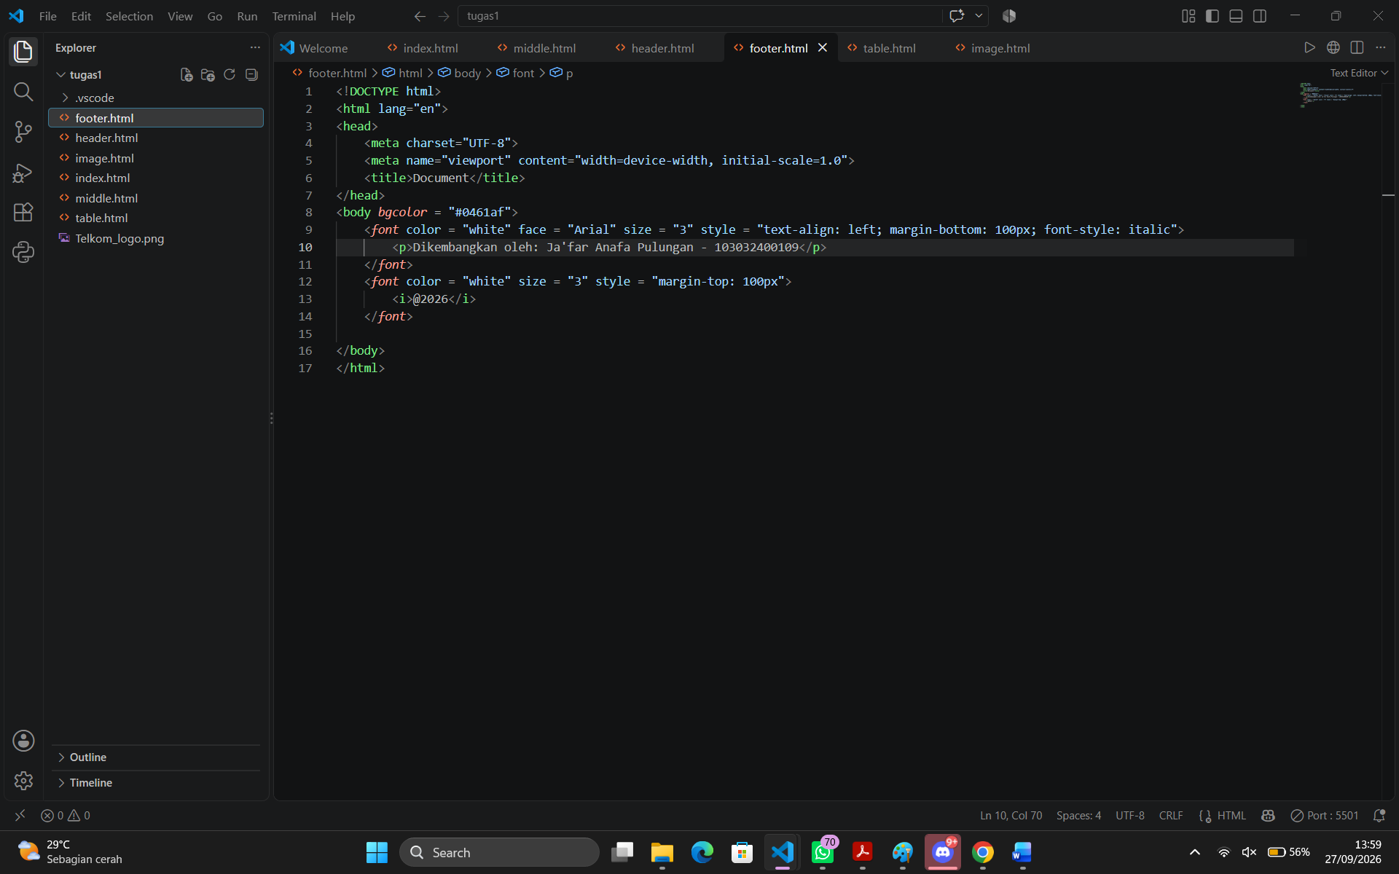
Output/ hasilnya:
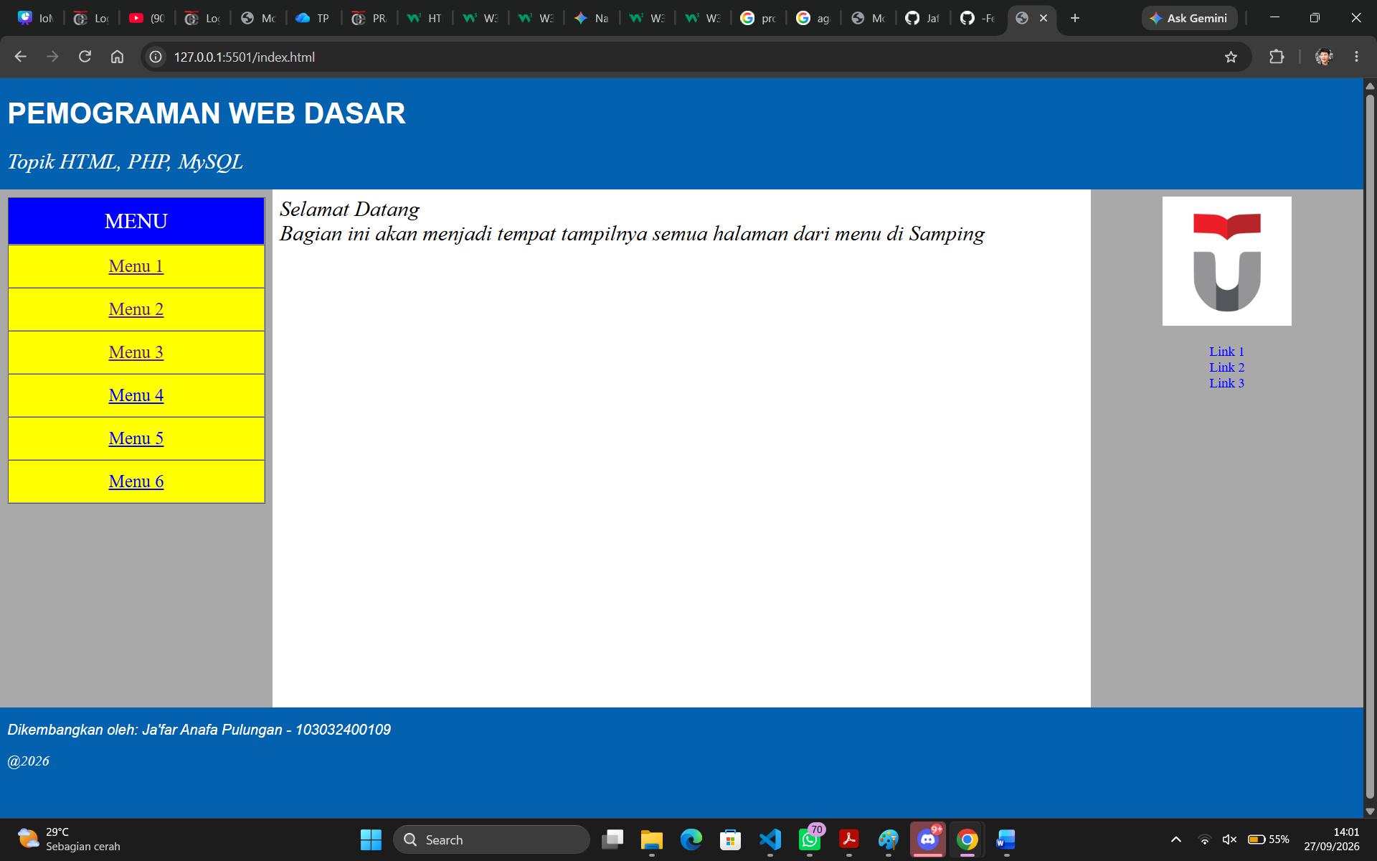Berikut adalah output dari index.html yang dimana ini adalah gabungan dari seluruh file file html yang telah dibuat yang dimana masing masing dari html-nya telah diberi style agar sesuai dengan ketentuan dari tugas ini.

